ТРЕБОВАНИЯ
предъявляемые к эскизу средства наружной рекламы

Эскиз представляет собой проектный материал в текстовом (пояснительная записка) и графическом виде, содержащий сведения о месторасположении и художественно-композиционном решении средства наружной рекламы.
Эскиз средства наружной рекламы разрабатывается в увязке с конкретной архитектурно-планировочной ситуацией по месту его размещения.
I. Пояснительная записка включают следующие разделы:
1. Полное наименование и УНП рекламораспространителя (рекламодателя). В случае, если деятельность подлежит лицензированию – номер лицензии, дата выдачи, орган, выдавший лицензию и срок ее действия;
2. Адрес здания (строения, сооружения), где планируется размещение рекламной конструкции.
3. Основные характеристики рекламной конструкции:
3.1. вид средства наружной рекламы (вывеска рекламного характера, кронштейн, лайтпостер, настенная рекламная конструкция, пилон, щит, электронное табло, банер и т.д.);
3.2. количество сторон (1 сторона, 2 стороны);
3.3. общие габаритные размеры (длина, ширина);
3.4. площадь информационного поля рекламной конструкции (кв. м);
3.5. основные материалы конструкции (пример:
объемные световые буквы представляют собой декоративные световые короба, изготовленные методом склейки из сочетания полимерных материалов (подложка – ПВХ 5мм, боковая стенка – ПВХ 3мм, лицевая поверхность – акриловое стекло 3 мм). Глубина объемных букв 60 мм.;
баннерная ткань;
3.6. способ освещения (естественная, наружная, внутренняя светодиодная подсветка, люминесцентные/ неоновые лампы и т.д.);
3.7. способ крепления (пример: буквы крепятся на каркас при помощи самонарезающихся винтов из профилированных сварных труб 25×25×2 мм).
II. Графическая часть эскиза включают следующие сведения:
1. Ситуационный план с обозначением места размещения средства наружной рекламы.
Предъявляемые требования:
Представляет собой выкопировку общедоступных карт или картографических сервисов (Google Maps, Яндекс.Карты и др.) с указанием места размещения.

Например:

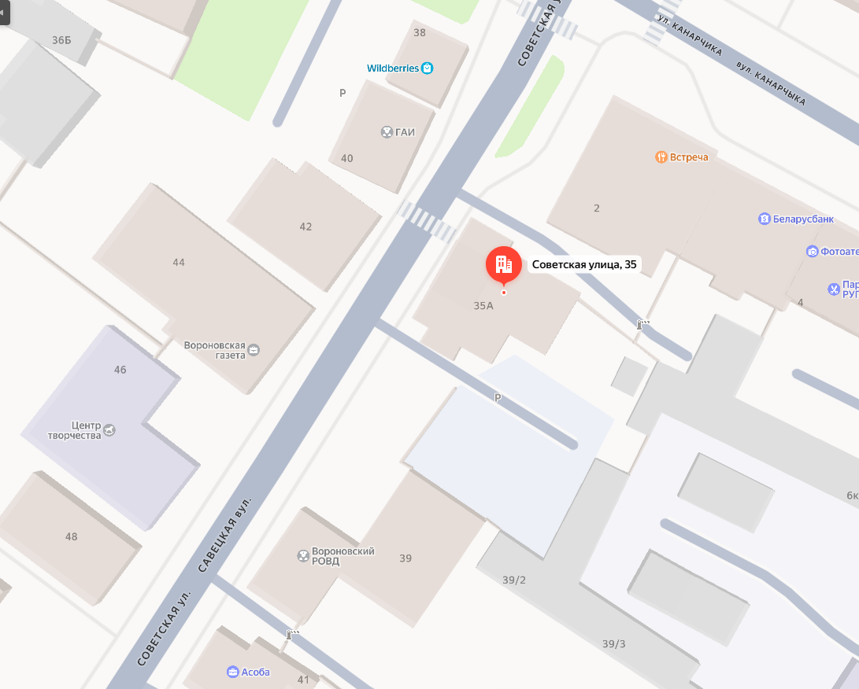

Место размещения средства наружной рекламы

2. Фотофиксация (цветные фотографии) внешней поверхности объекта (фасады здания, сооружения и т.д.) на котором предполагается размещение рекламной конструкции.
Предъявляемые требования:
фотографии должны обеспечить в полном объеме четкую демонстрацию предполагаемого места размещения средства размещения рекламных конструкций, размещенных на всей плоскости всех внешних поверхностей здания, строения, сооружения (в том числе на крыше), и не содержать иных объектов, препятствующих указанной демонстрации. Фотографии должны быть выполнены на момент разработки эскиза или обращения за получением разрешения на установку средства наружной рекламы. В случае подачи в бумажном виде фотографии объекта должны быть напечатаны с разрешением не менее 300 dpi, с соблюдением контрастности и цветопередачи.
Размер фотографий – 9 x 13 сантиметров; одна фотография должна содержать панорамную съемку места размещения средства наружной рекламы; две фотографии должны содержать обозначение места размещения средства наружной рекламы.
Для конструкций предусматривающих подсветку фотографии изготавливаются в дневном и ночном виде.

Например № 1 (конструкция предусматривающая подсветку):

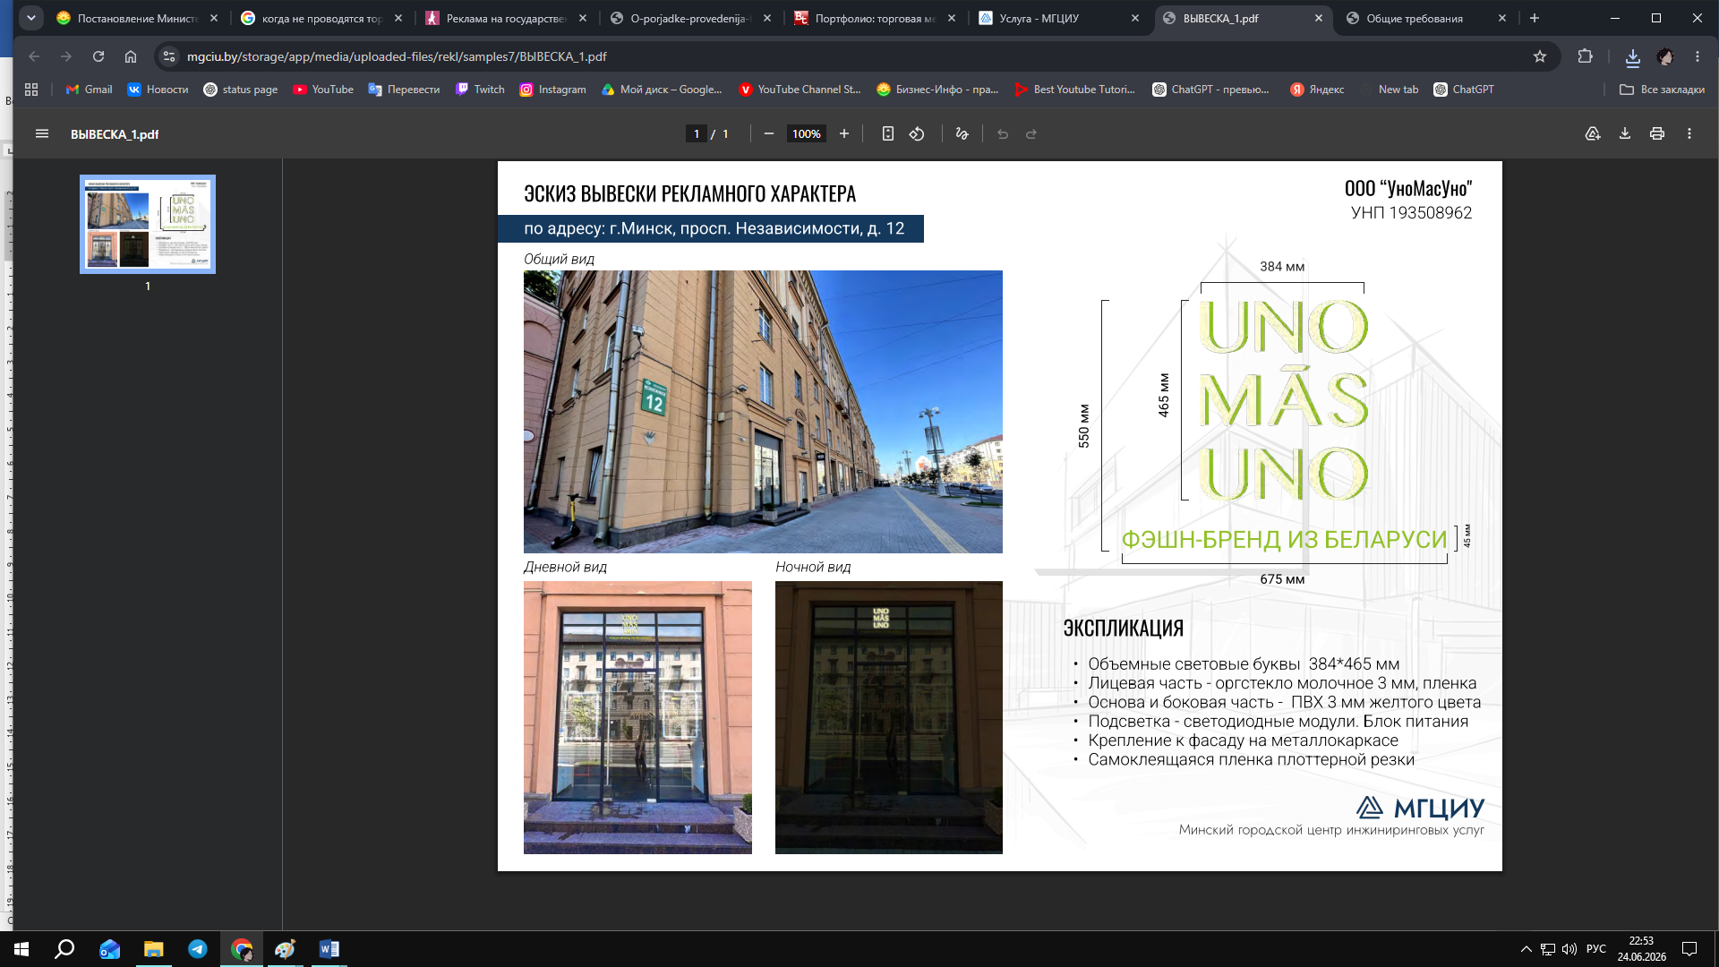

Например № 2: (конструкция НЕ предусматривающая подсветку):

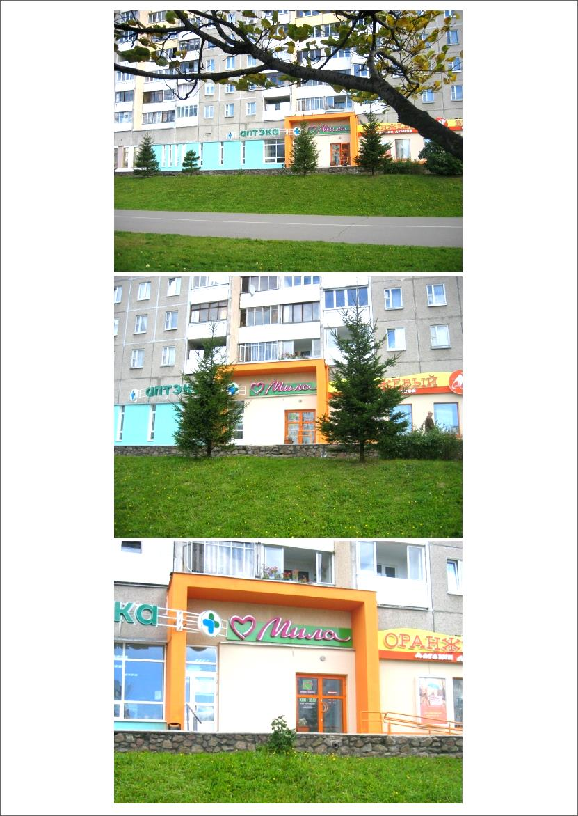
3. Чертеж средства наружной рекламы с указанием ее параметров.

Например:

Возможно предоставление проектных решений в форме фотомонтажа – графической врисовки средства наружной рекламы в месте его предполагаемого размещения в существующую ситуацию с указанием размеров.
Фотомонтаж выполняется в виде компьютерной врисовки средства размещения информации на фотографии с соблюдением точных пропорций размещаемого средства размещения информации и объекта (фрагмента) оформления.

